1.- Introducción:

Hotel Zargo es un proyecto para la asignatura de ingeniería del software, el cual trata de la gestión y organización de un software basado en la gestión de un hotel.
Tendremos dos tipos de usuarios: Administración y servicios. Ambos podrán interaccionar con el software pero con cometidos diferentes:
- Los administradores, tendrán control total del programa.
- Los empleados de servicio, interaccionaran con el software para visualizar contenidos autorizados
2.- Modelo del dominio:
Nuestro modelo del dominio consta de los siguientes módulos
1 Reservas
1.1: Alta de reserva
1.2: Baja de reserva
1.3: Modificar reserva
1.4: Listar reservas
1.5: Buscar disponibilidad
1.6: Hacer efectiva
2 Habitaciones
2.1: Alta de habitación
2.2: Baja de habitación
2.3: Modificar habitación
2.4: Listar habitaciones
3 Empleado
3.1: Alta de empleado
3.2: Baja de empleado
3.3: Modificar empleado
3.4: Listar empleados
4 Cliente
4.1: Alta de cliente
4.2: Baja de cliente
4.3: Modificar cliente
4.4: Listar clientes
5 Turno

5.1: Alta de turno
5.2: Baja de turno
5.3: Modificar turno
5.4: Listar turnos

6 Servicios del hotel
6.1: Alta de servicio hotel
6.2: Baja de servicio hotel
6.3: Modificar servicio hotel
6.4: Listar servicios hotel
3.- Arquitectura:
El diseño de la aplicación y su implementación hemos utilizado una arquitectura multicapa dividida en:
Integración: Se ocupa de la gestión y comunicación del código con la base de datos.
Negocio: Consta de los transfer y el servicio de aplicación.
Presentación: Diseña e implementa la interfaz gráfica de la aplicación y gracias a ella la del usuario con el sistema.

4.- Patrones utilizados:
MVC
Singleton
Façade
Abstract Factory
Command
5.- Modelos y diagramas:
Para representar la interacción entre las distintas capas hemos utilizado una serie de diagramas.
- Diagramas de casos de uso:
Estos diagramas representan la interacción del usuario con los distintos módulos del programa.
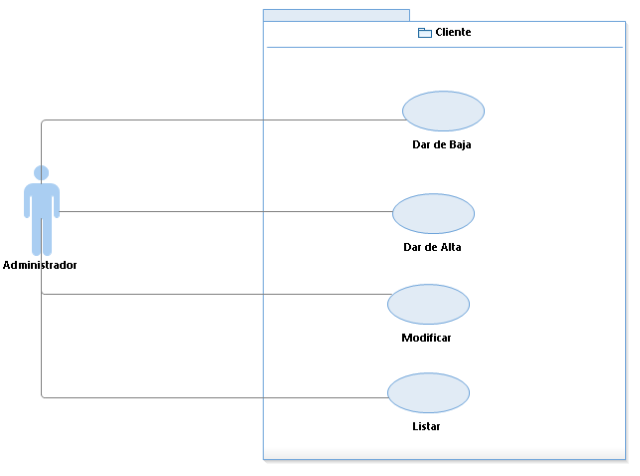

- Diagramas de actividad: Representan las distintas funciones que desarrolla el software, desde que el usuario realiza una acción hasta que el sistema le devuelve le responde.
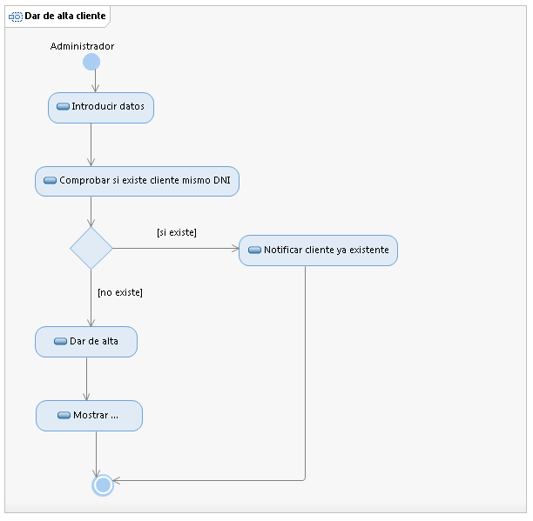
- Diagrama de modelo del dominio: Muestra los módulos principales de la aplicación y su relación entre ellos.
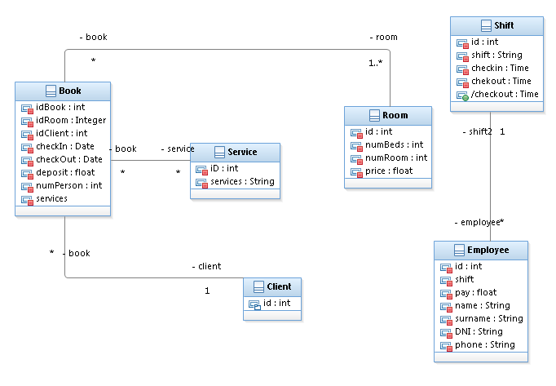
- Diagrama de clases: Establece la estructura del sistema mostrando sus clases, atributos y las relaciones entre ellos.
Integración:
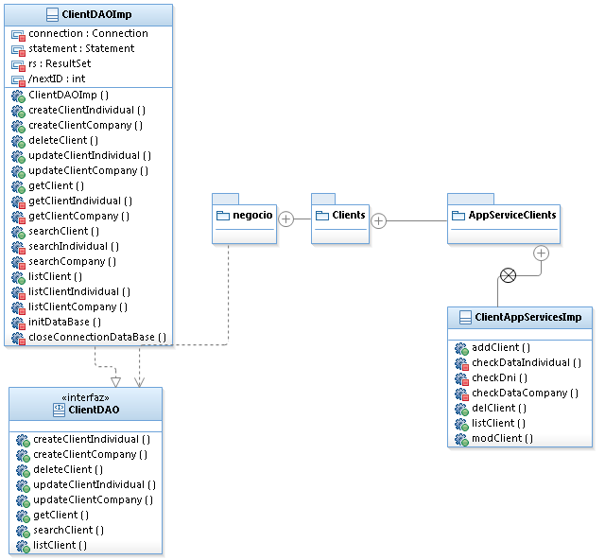
Negocio:
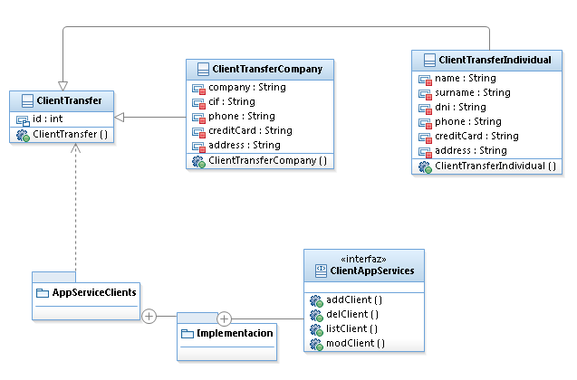
Presentación:
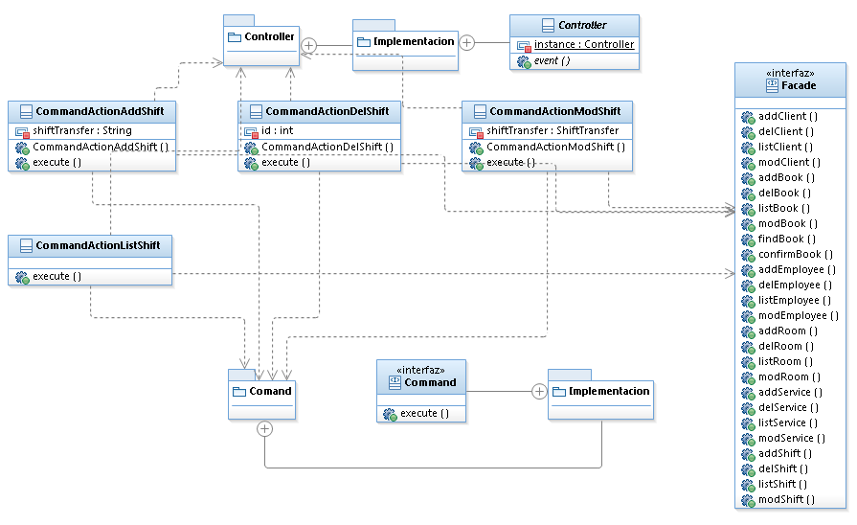
- Diagramas de secuencia: Establece la interacción de un conjunto de objetos en una aplicación a través del tiempo.
Integración:
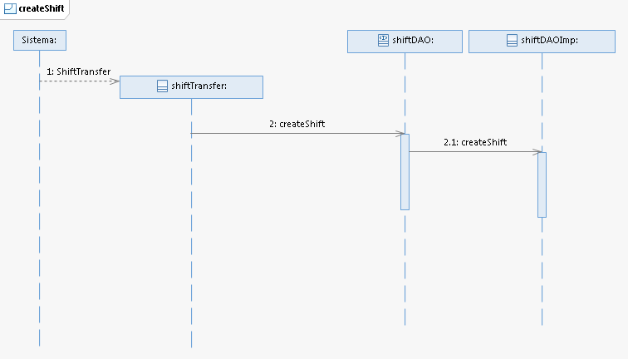
Negocio:
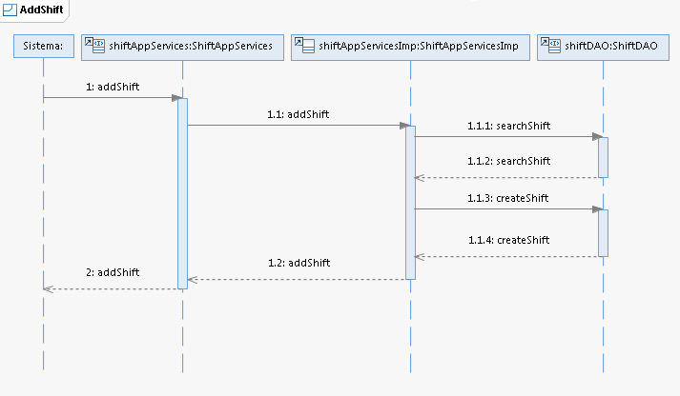
Presentación:
